第二十章
築夢踏實：
利用資訊工具落實想法

滾滾長江東逝水，浪花淘盡英雄；
是非成敗轉頭空，青山依舊在、幾度夕陽紅。
白髮漁樵江渚上，慣看秋月春風；
一壺濁酒喜相逢，古今多少事、都付笑談中。

明˙楊慎

第二十章 利用資訊工具落實想法

當想要開發的系統，想法已經逐步清晰，接下來，就應該要就要想辦法落實執行。這個世界有層出不窮、令人大為驚豔的想法，但是能真正落實，並最終能開發完成的系統，真可謂是鳳毛麟角。所以想要把想法轉為實際產品，就不能只有模糊的概念、或是隨興、看心情式的想到哪做到哪。如果沒有有效的管理工具，半途而廢就不足為奇。

如果您沒有熟悉的專案管理工具，我會在稍後簡單的介紹幾個不錯的工具，但是有了工具不代表就一帆風順，如果沒有正確的認知，那一切都還是鏡花水月一場空。我的第一次專案震撼教育，是在昆山的某大NB代工廠的MES專案，專案管理工具用的是Excel，但是為期1年的專案，只Delay了3天就交付驗收。所以重點在管理思維並落實執行，當然，如果有管理思維，又有好用的工具，就更棒了。

考慮到預算問題，所以稍後介紹的工具，主要是以免費(或小團隊 free ) 為主，商業版本的產品可能會更加強大，但是請自行評估即可。如果都沒有適當的程式，或是出於整合的考量，自行開發當然也是可以考慮的。

- 建立專案管理工具(重要選項)
- Trello
如果講起近幾年來，最風光無限的雲端專案管理軟體，當然首推Trello。
https://www.managertoday.com.tw/columns/view/50841
只要Google一下，就有數不盡的教學或使用心得，所以基本的操作這邊就不多說了，下面我就簡單的列出我的一些簡單的實作運用供各位參考。
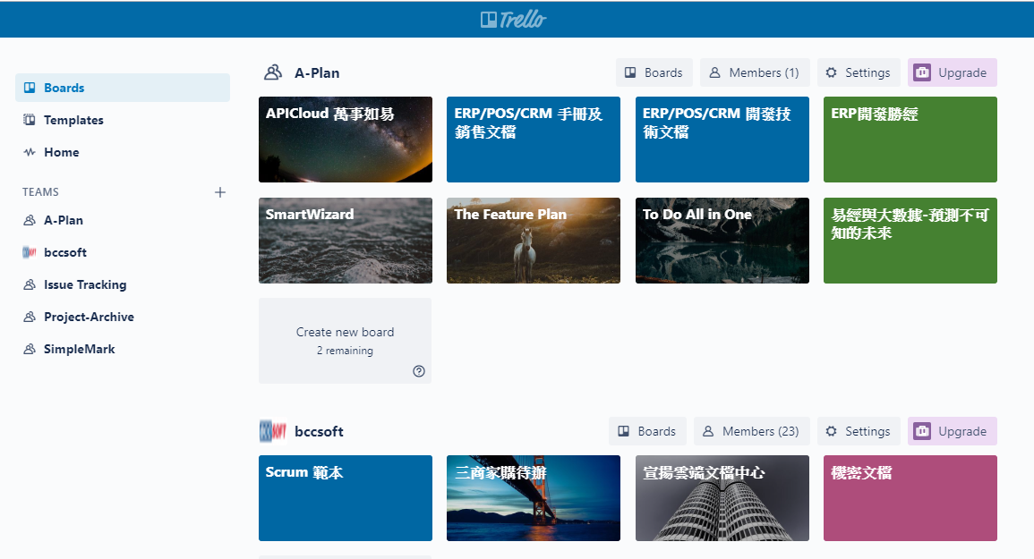

- 用看板管理專案進度及狀態的利器
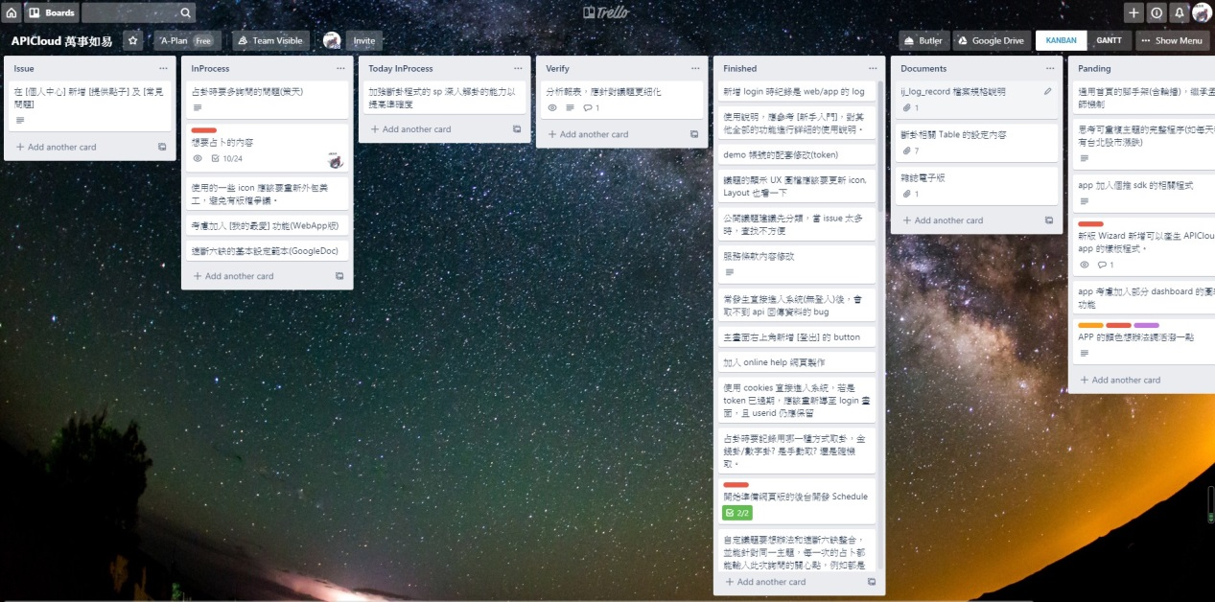
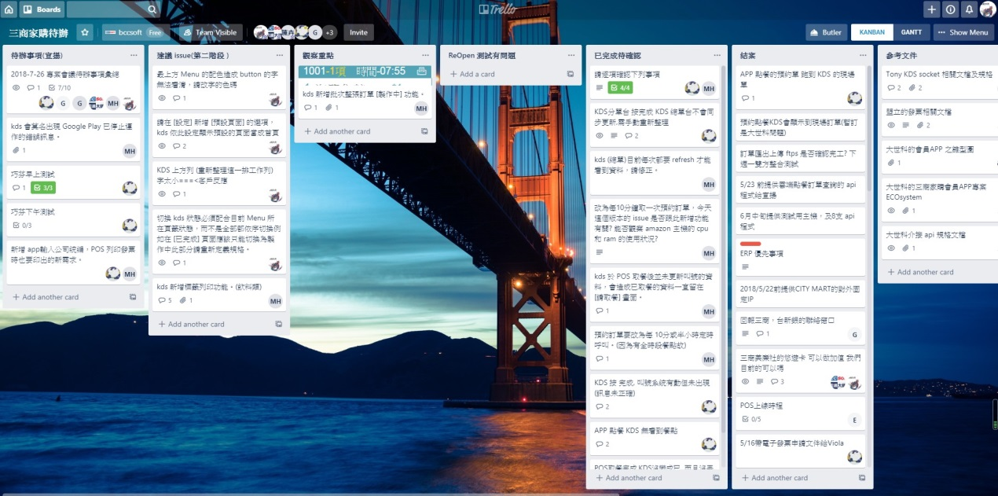
- 也能當作文管中心
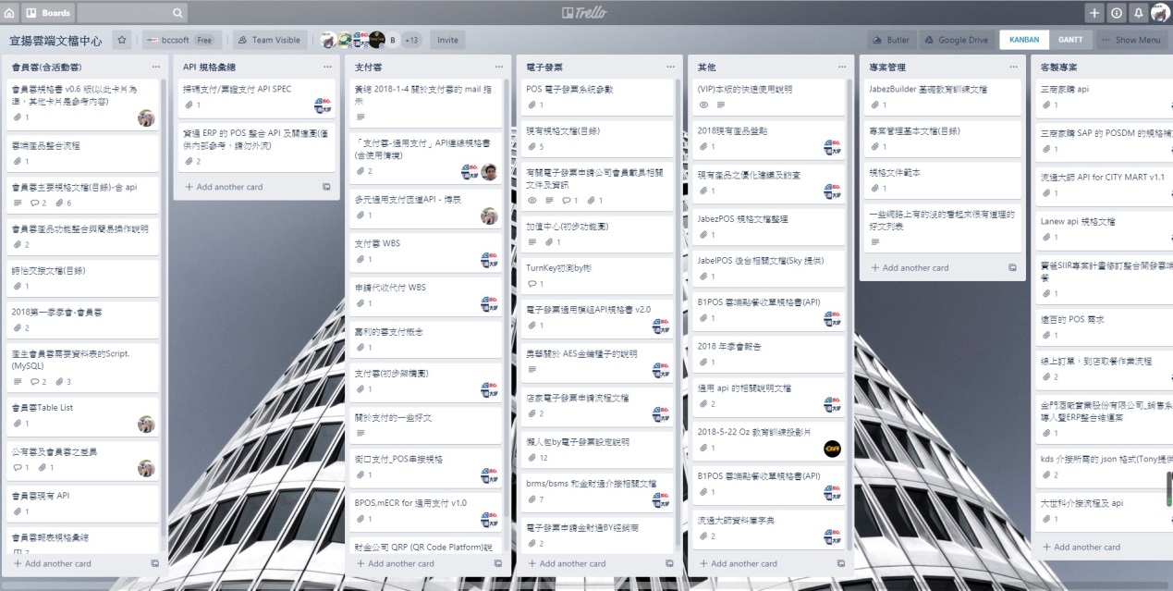
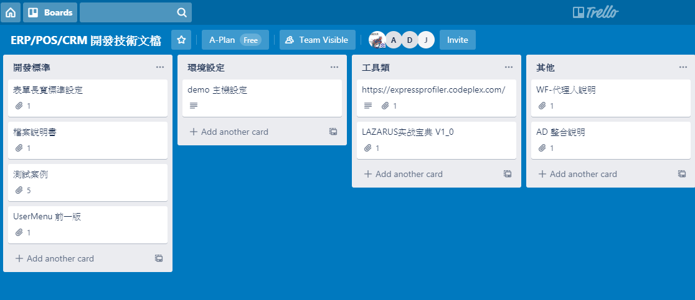
- 利用外掛轉為 Gantt圖，無敵好用
https://www.thenewslens.com/article/125492
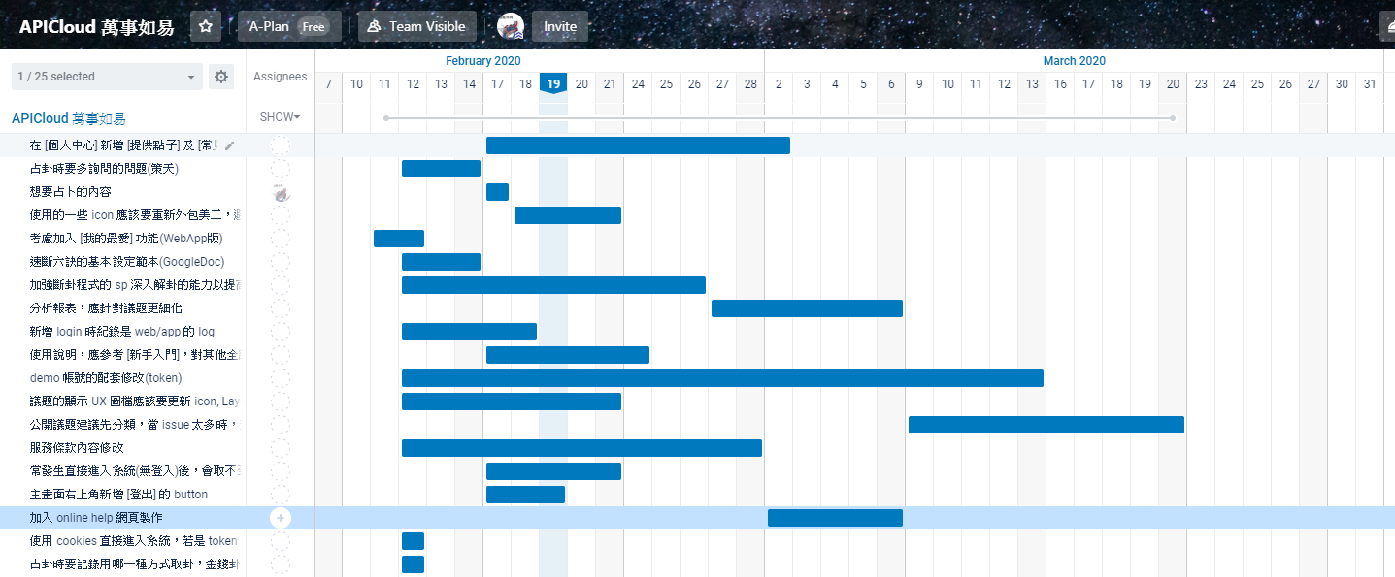

看過上面的這些實際案例，只要配合實際使用的經驗，相信您一定能將Trello玩出非常多的花樣。重點是這套軟體非常容易上手，幾乎沒有使用障礙，衷心推薦使用。

- Web Issue System
WebIssues是一個用於問題追踪和團隊協作的開源、多平台系統。 它可以用於存儲，共享和跟踪具有各種屬性，描述，註釋和文件附件的問題。它易於安裝和使用，但具有許多功能，並且高度可定制。
官網：https://webissues.mimec.org/
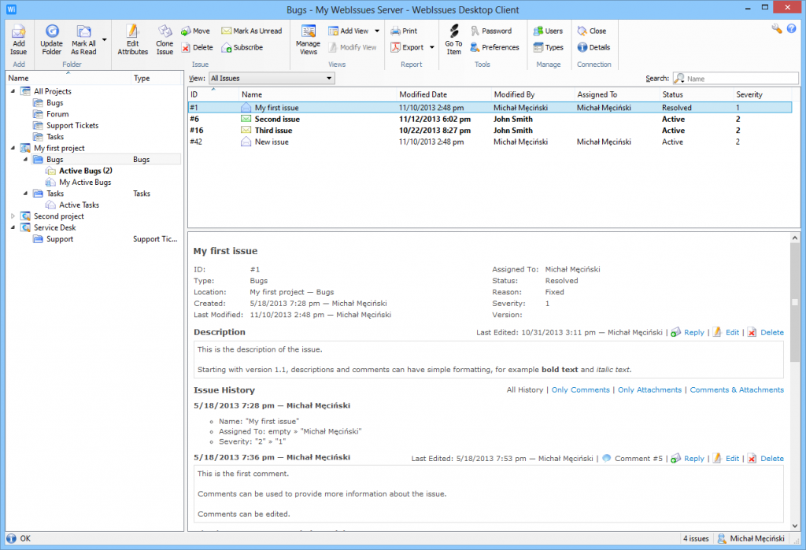

- Menu 上方的 Manage Project 主要是設定本站要管理的專案，可以多階設定顯示
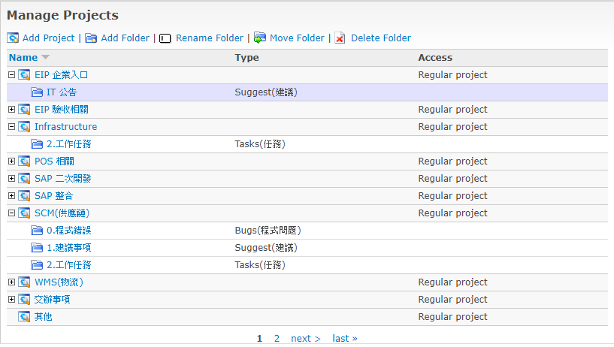
- Issue Types
這是整套系統的核心，如果弄懂他的規則，可以自訂出非常多的不同表單。
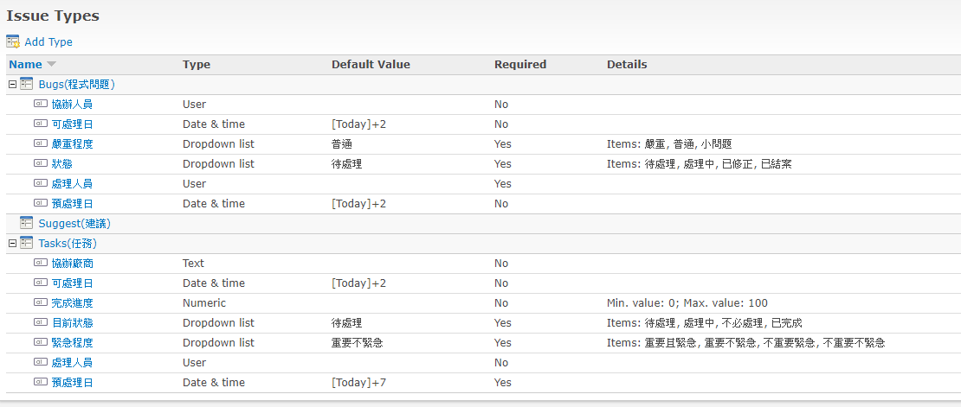
您可以把一個 Issue Type 想成一張輸入的表單，以 [Suggest(建議)] 為例，這是系統預設沒有任何修改的表單，主要由6個欄位組成，預設顯示4個欄位。
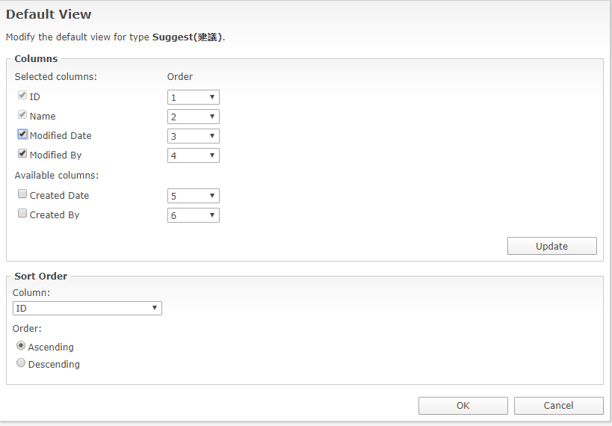

瀏覽(查詢列表)畫面如下
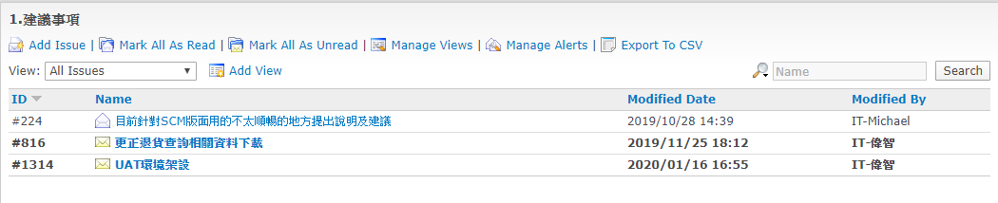
新增的輸入畫面如下
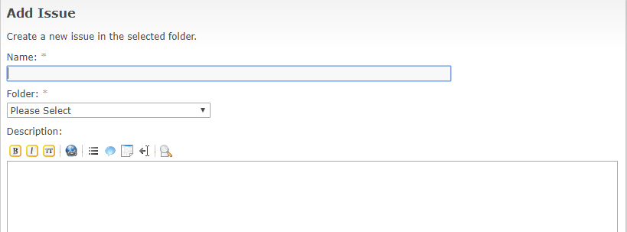
如果再看另一個自設的 IssueTypes [Bugs(程式問題)]，自行新增了6個欄位，且欄位可以自行設定元件別
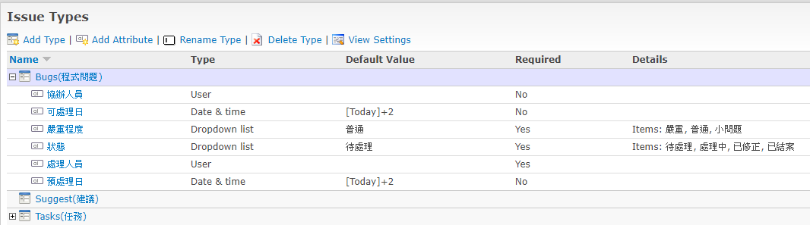
可以 [Add Attribute] 新增所需的欄位
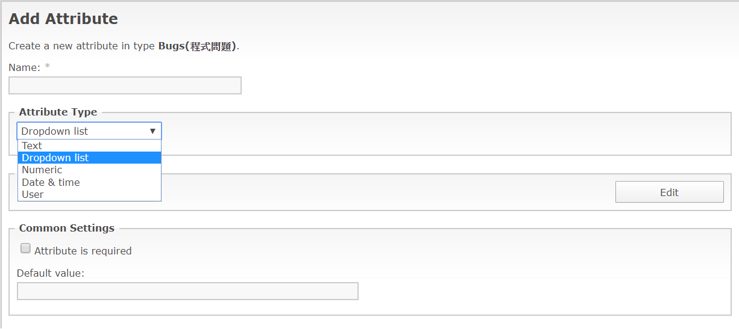
下面是設定的欄位(包括自行新增的欄位)
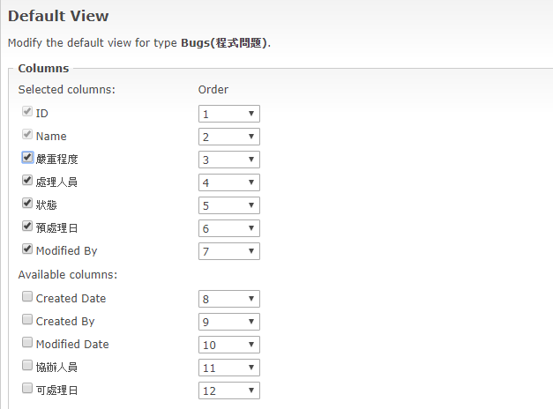
瀏覽的畫面如下
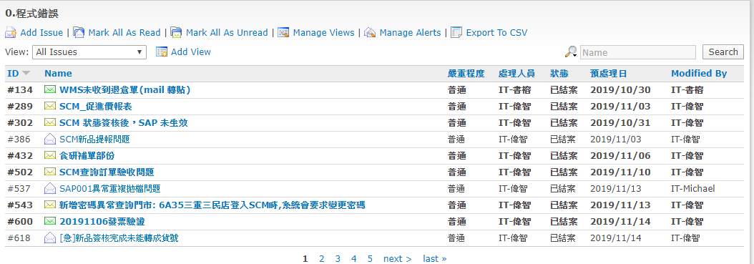

這是新增時的操作畫面
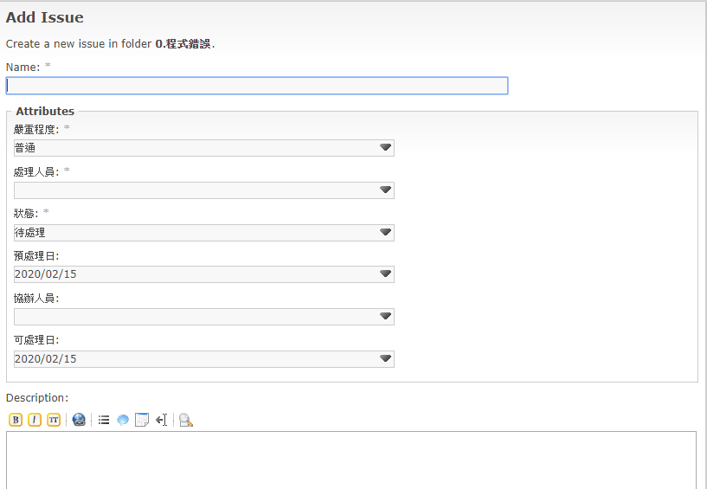
Web Issue 的查詢方式有點特殊，要一點時間習慣。
方法1：單一欄位查詢，可全文檢索，不會累計前次查詢條件，如下
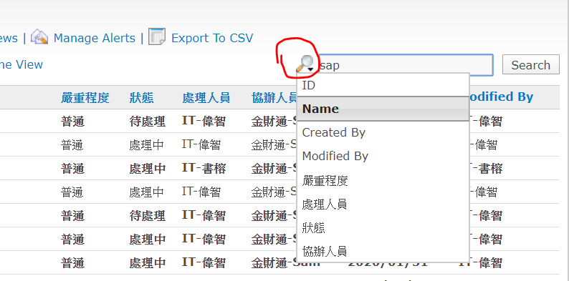

方法2：多條件查詢，必須設定 View，通常使用 Clone View 快速設定，又可以設定為 Private 及 Public 2種 View，看名稱應該就知道區別。
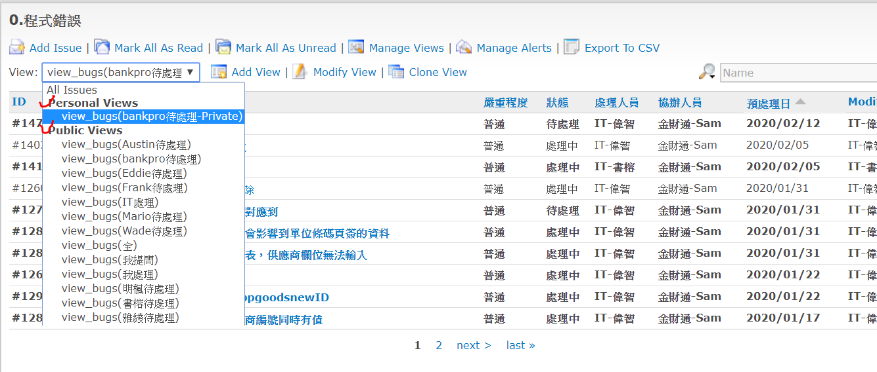
如何設定 Public View?
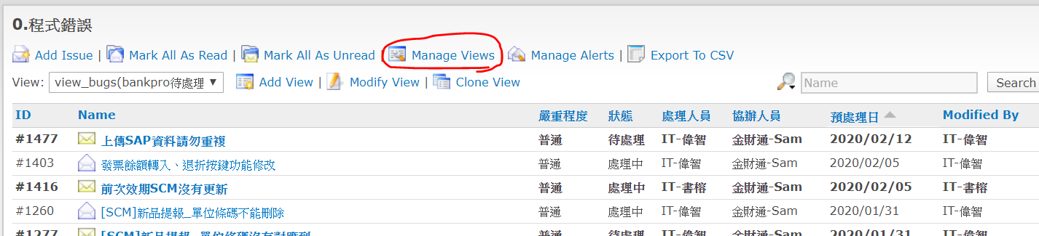
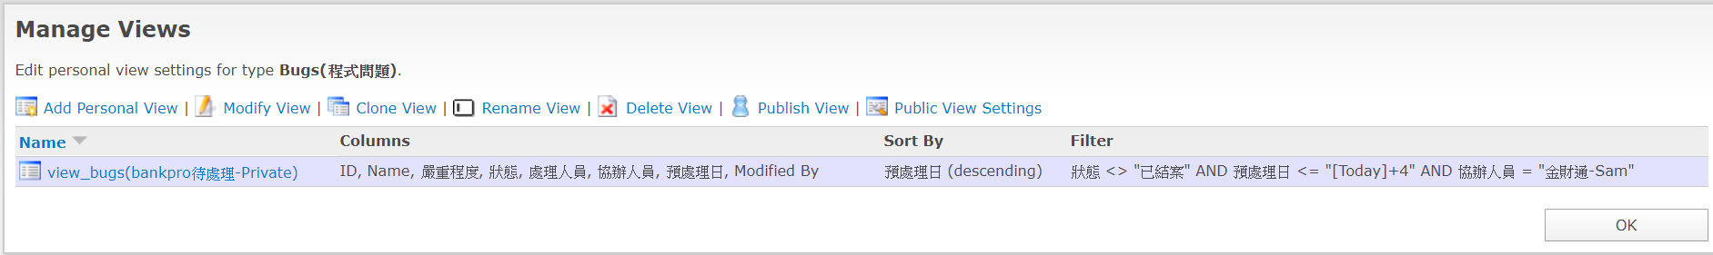
其他就是熟悉的問題了，基本上這套系統功能適中，操作簡單，經過簡單的學習，就能上手操作，個人推薦使用。

- 試寫幾支樣板(範本)程式
關於範本程式，這主要會根據架構師的深厚經驗及所要完成的專案類型決定。例如寫網站首頁就一定和寫ERP系統有很大的差別，一般而言，如果是企業內部的管理系統，通常會分類為下列幾種樣式，第七章也有相關的圖文說明。

之所以要區分為這幾個類別表單，主要原因是因為資料的欄位數多寡，當然是可以一種樣式搞定所有的表單，但是可能就會有部分操作較不方便的的地方。所以要如何分類是一個哲學問題，完全存乎一心，就是您高興就好。

以下就試著說明其中的一些重點差異，主要是個人經驗，而這些經驗來自於之前的工作經驗、客戶的直接反饋及自我省思的結果。

  - Single Grid：單檔多筆資料維護
自從這個世界有了Excel，非常多人就習慣了她便利的操作模式。所以就有了SingleGrid，就是模仿Excel的輸入模式，主要的特色是在一個畫面可以看到多筆資料，然後用右側的滾動軸顯示資料，當然到了Web時代，為了怕資料過大影響效能就改為分頁模式。不過模式大致是一樣的。我通常用它來處理10個欄位數以下的表單，真的是很方便的操作方式，下面就是一個簡單的範例。

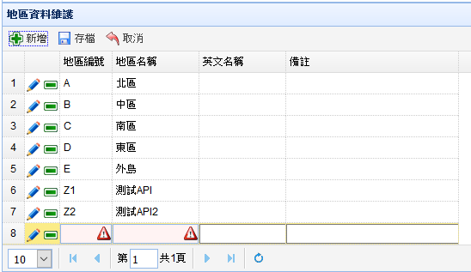

  - SingleEntry：單檔單筆資料維護
顧名思義，這是一個畫面只維護一筆資料，且沒有分頁籤。主要是用來處理欄位數大約是10-50個欄位數左右的輸入表單。根據經驗，大部分的維護表單都會是這種表單，大約占系統至少60%左右的功能。他的功能會比SingleGrid更豐富一些，為了更清楚的看到資料的全貌，通常會先有一個列表可查詢的頁面，然後再點選某筆特定的資料再進入維護功能。

之所以會限制在50個欄位以下，是因為早期我們設計功能時，使用者希望操作時不要一直上下滾動畫面，當然，如果您用過更早期的系統，會發現早期的系統根本不能上下左右滾動畫面，就是固定的視窗，所以起源已不可考。到了Web時代，大部分使用者都已經習慣上下瀏覽資料，所以要如何分類，還是根據潮流及客戶需求來考慮。
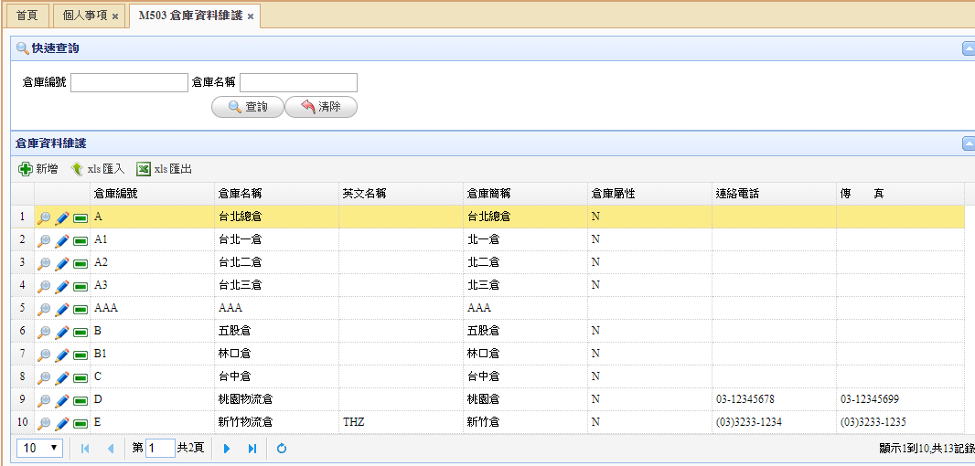
選擇要維護的該筆資料後，再進入維護表單。
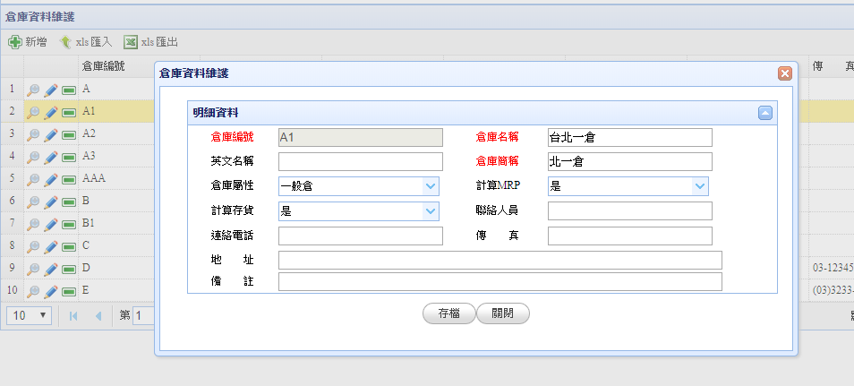
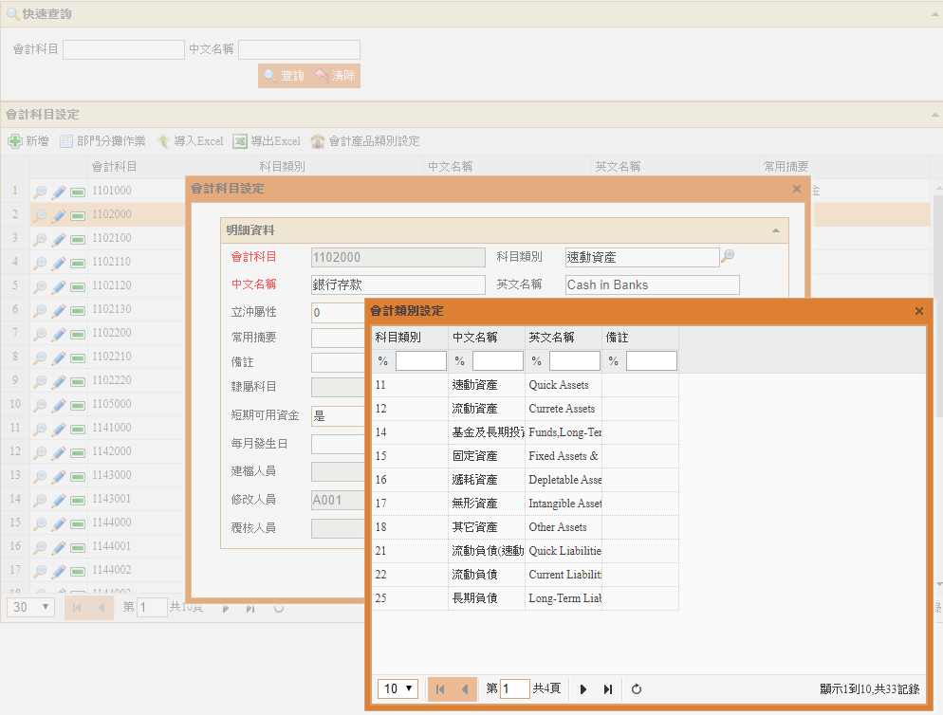
  - Single Tab Entry：單檔多頁籤資料維護
接下來要談的是單檔多頁籤，主要是延續上一個類別，針對超過50個欄位以上的表單，如果我們想在一個畫面上，在不滾動畫面的情況下操作，唯一可行方式就是分為多頁籤，請參見下圖。其他方面就和SingleEntry沒有太多的差別。
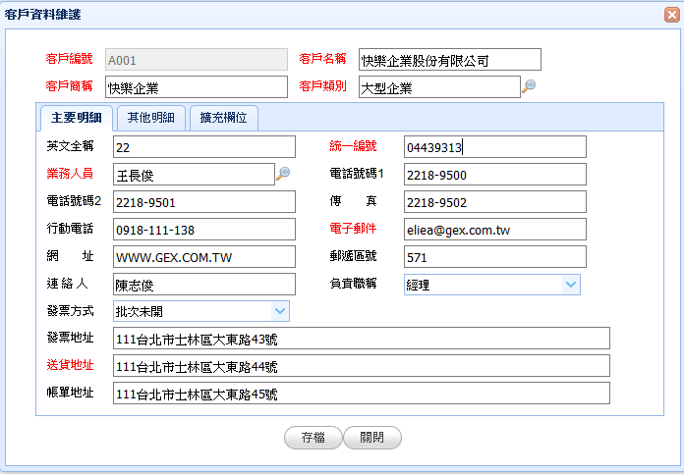
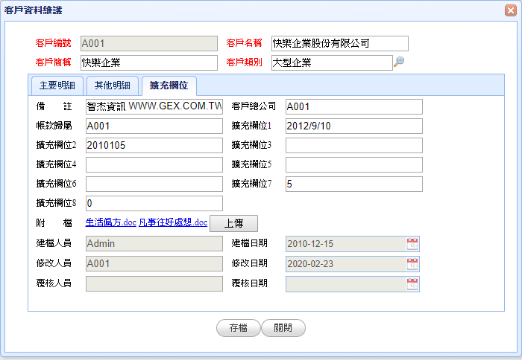

  - Master Detail Entry：單據資料維護表單
在ERP系統中，有很多的單據作業例如客戶訂單、廠商採購單、出貨單、入庫單等各式的單據，這類的表單都是屬於1對多的單據操作，也就是一張訂單，會輸入多筆商品資料，請參見下圖。因為是1對多，所以您應該就看的出來，這種表單事實上是前面2種類型的結合體。沒錯，就是SingleEntry(SingleTabEntry)+SingleGrid，當然，操作要複雜得多。

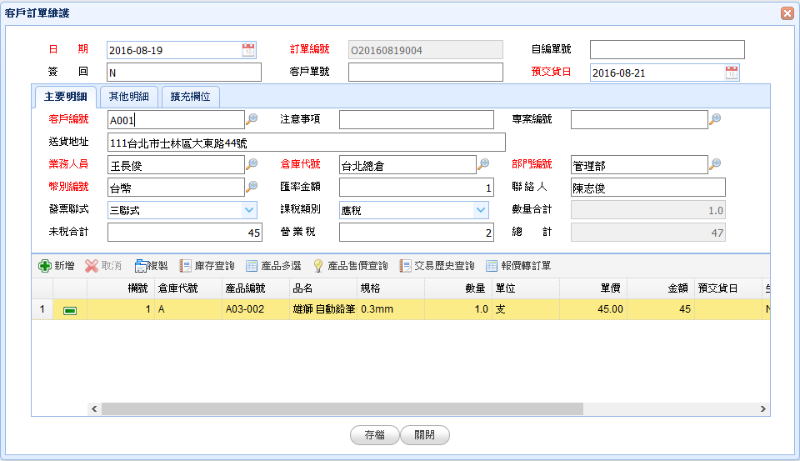

除了原先SingleTabEntry及SingleGrid 的所有功能，還要增加同步存檔、產品多選、單據轉單、複製等各種進階的需求。甚至會多出存檔過帳，傳輸傳票等功能。
- 新增的畫面。清空欄位並填入預設值
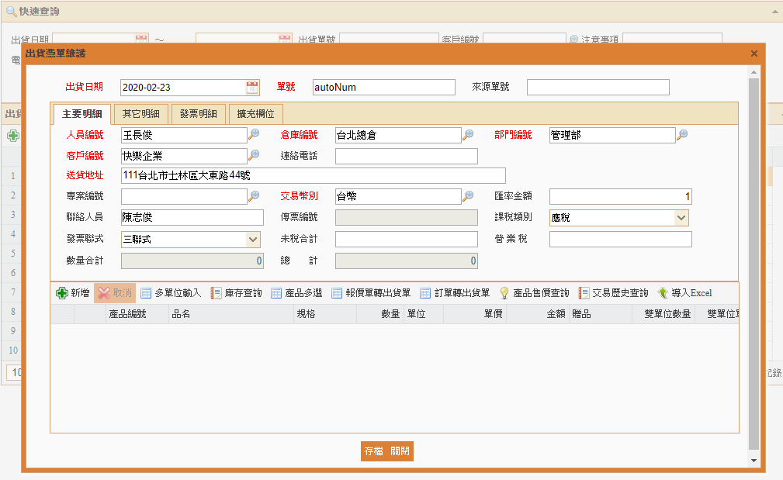
- 產品多選作業
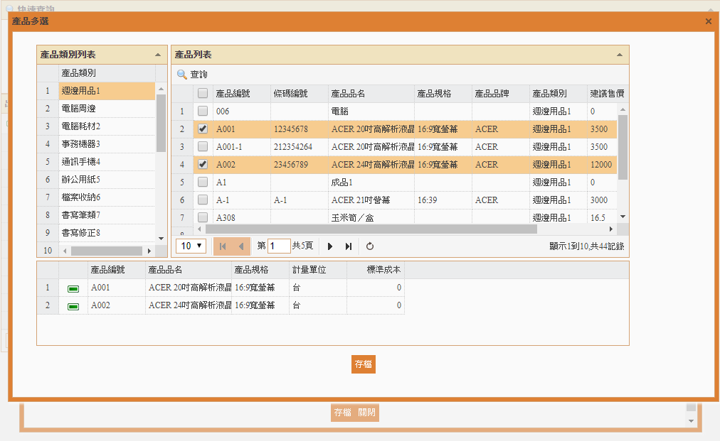

- 訂單轉出貨作業
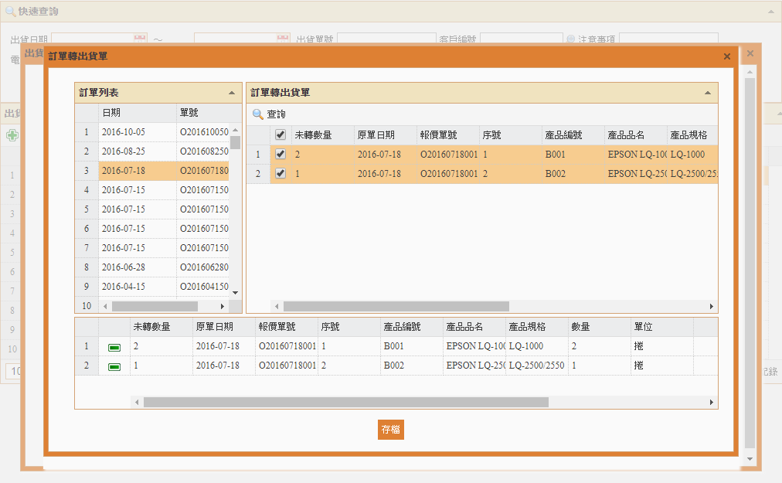
- 查詢交易歷史，可以Drill-Down 查詢單據明細
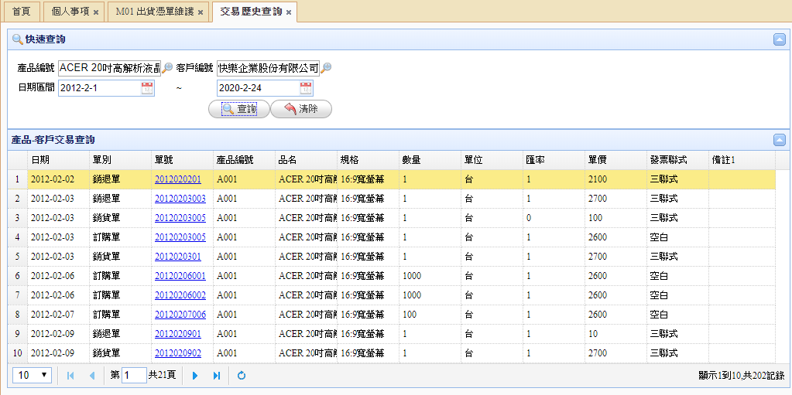

  - Query查詢
眼尖的您可能看出來了。這個Query查詢，事實上就是前面曾經提過的SingleGrid或是表單查詢列表，是完全一樣的功能。差別在於資料的來源，前面的查詢列表通常是單檔的查詢，而此處的Query查詢，資料來源可能會複雜的多。

另外，既然是Query查詢，當然就不會有資料維護的功能。
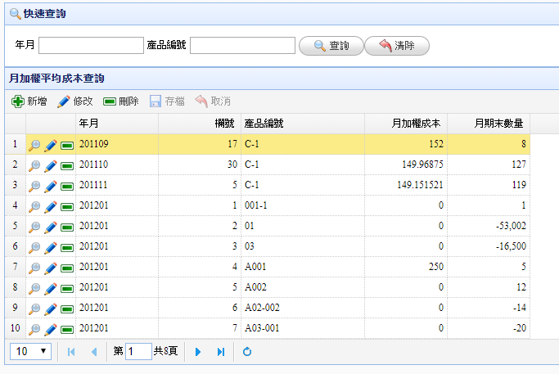

如果您用過SAP的ERP系統，他們家的Report，也就是一開始接觸ABAP的工程師寫的程式，全部都是此類報表。下面是我一開始學ABAP寫的一支查詢檔案結構的練習程式。

先是一個Filter 查詢條件的頁面
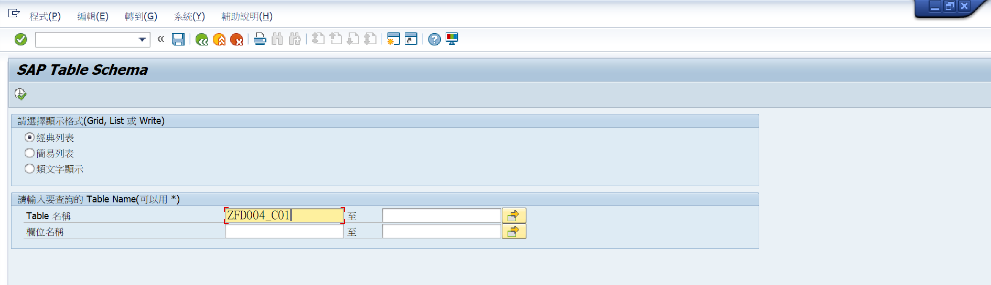

按左上角的 [執行] 後，顯示的查詢結果。由此可知，這是最通用的資訊系統的查詢介面。這種介面的優點是操作簡便，而且程式容易開發，通常會提供Excel匯出資料的功能。但是如果想要用A4報表，結構化的印出來，就必須再加工處理，這會在下一個功能類型中說明。
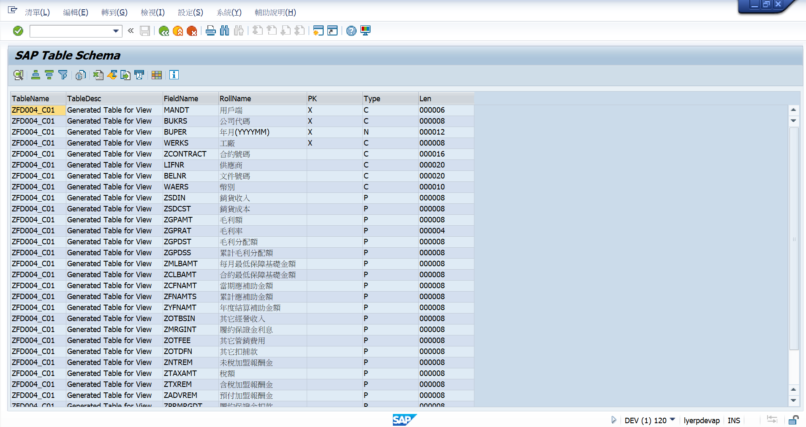
  - 統計分析報表
這個分類，延續前面的說明，主要是配合一些高階的報表元件，能夠更精確的印出客戶所需的報表格式。在下面的實作範例中，我是使用 Visual Studio 2012的Reporting View 元件設計並列印。
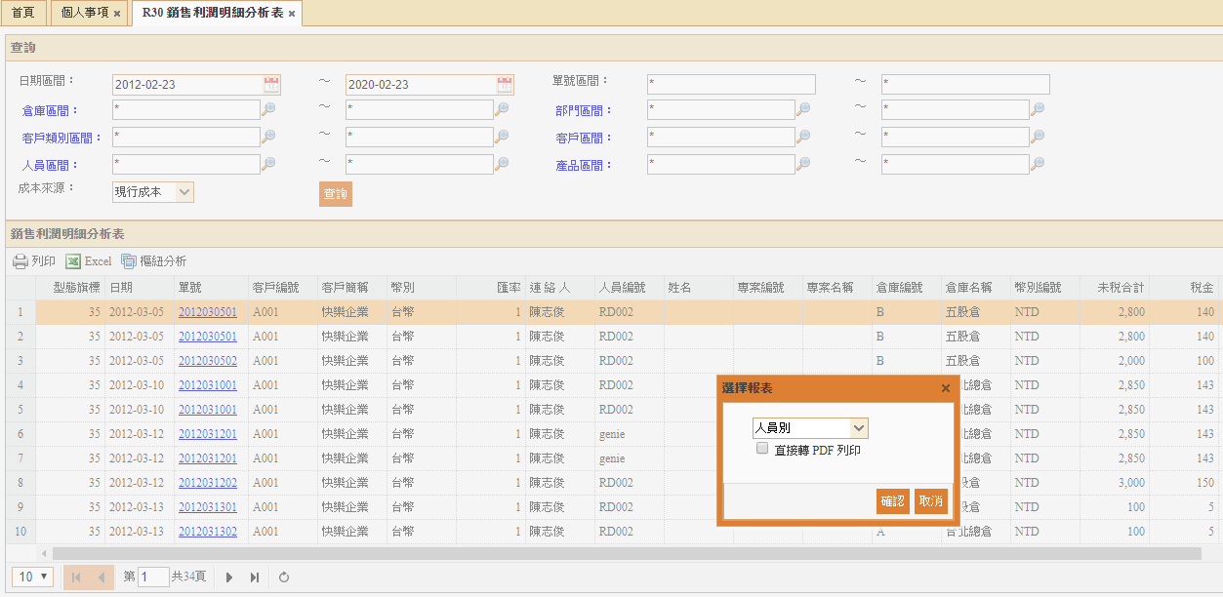
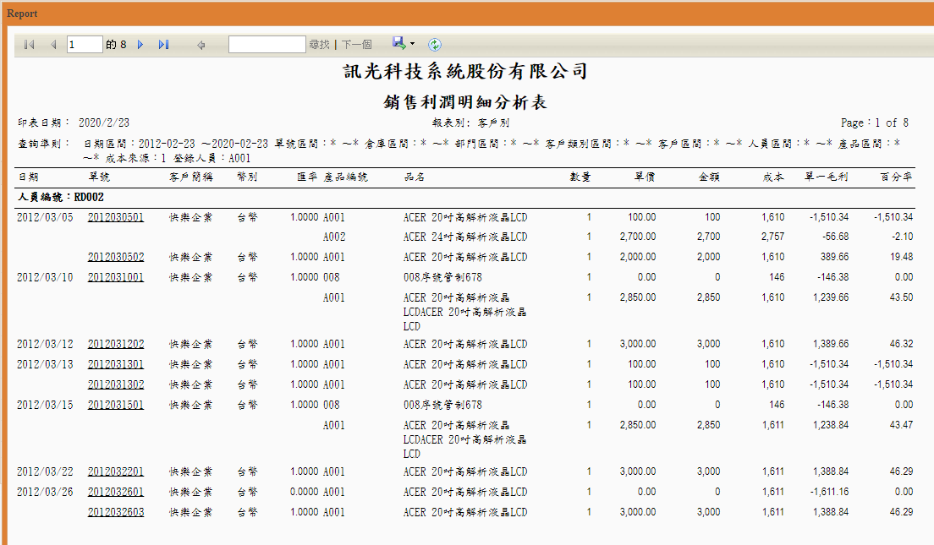

這一類的報表元件是在規劃期間要重點規劃、測試的核心元件，而且會受限於使用的開發工具，例如我之前提到的Reporting View 就只能在dotNet 的環境使用，如果您是用PHP或是純HTML5開發，那就很抱歉，請另外想辦法。

下面我簡單的列出一些我知道的報表元件，請自行測試整合。
  - Reporting View
https://docs.microsoft.com/zh-tw/sql/reporting-services/application-integration/integrating-reporting-services-using-reportviewer-controls-get-started?view=sql-server-ver15
  - Crystal Report
https://www.sap.com/products/crystal-visual-studio.html
  - Grid++ Report
http://www.rubylong.cn/
  - Fine Report
https://www.finereport.com/tw/
  - Stimulsoft Report (多平台)
https://www.stimulsoft.com/en
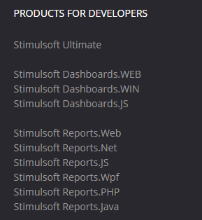
  - RDP 報表工具
http://product.mftcc.cn/rdp/
這個工具事實上已經不是元件等級，而已經是產品等級，不必寫程式，只要連接資料庫，並準備好SQL語法，就可以透過他自帶的類Excel編輯器設計報表(如下圖)，我個人非常喜歡這個產品，他安裝簡便、操作簡單且永久免費，但最重要的是雖然免費，他還是有服務的，且Issue回復的速度是很快的，神奇吧。

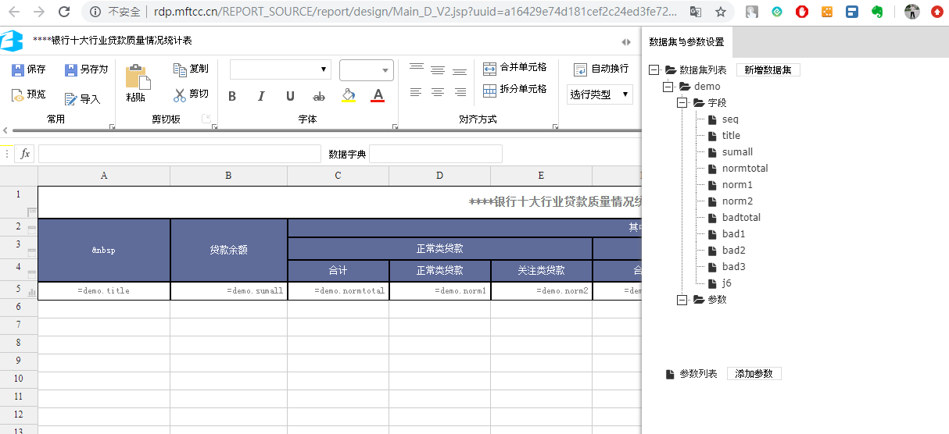

樣板程式主要有3個目的
- 一個是在正式開啟專案前，先印證是否能實際寫出和規劃(或想像) 中相近的功能，可以說是實際得練手，並磨合開發團隊，因為範本程式之所以稱為範本，就是會成為日後所有衍生程式的母板，所以其重要性就不言可喻，通常會由團隊中的技術高手高高手來實際開發。
- 另一個目的，是要根據範本程式，開始著手共用程式的架構及開發，我在前面的章節曾經說過，程式開發團隊一般會分為至少2個小組，一個是研發組，另一個是應用開發組。
- 研發組：主要是建立底層的共用程式庫即包含選單系統及權限等空架構的建立、規劃及開發。
- 應用開發組：主要是根據研發組建立的框架，運用框架快速且標準化的[批量生產] 根據系統分析師規劃的所有模組功能。
- 第三個目的，是要藉由樣板程式，著手開發Wizard。這個需求並不是絕對必要的，但是，如果您要開發的系統，功能總數超過200以上，個人會建議可以認真地考慮是否要開發Wizard工具。

關於Wizard，我想在此處插個話，開發Wizard絕對是個非常難啃的骨頭，而且，它的難度不是一般的高。所以，另一個選擇是可以考慮現行商業化的工具程式。我會在下一個章節中重點談一談Wizard，也會談到我有用過或研究過的Wizard。

  - 根據實際需求，建立規格文件範本
文件在整個開發的過程中是屬於那種『大家都知道很重要，但是沒人認真落實』的尷尬腳色。真正執行過專案的人都知道，文件永遠是不夠的或至少是不足的。我有沒有好方法？說實話，並沒有，我只會要求必要的文件，然後如果有變更，至少要寫在程式的註解中。

無論我如何的悲觀或不看好，最基本的必要文件，即使只有薄薄的幾頁，也一定要堅持一定先有文件再寫程式。如果連這個都做不到，那這個專案的前景就會非常堪憂。

反之，過度的要求文件的品質及完整的內容，在我看來也是沒有必要的，因為現在是快打慢的時代，很多產品必須透過快速的更版，將由市場反饋回來的資訊，快速的更新，花費過多的精力在文件上也是不智的，所以還是老話一句，必要且適度的文件即可。

我會在本書的附錄中附上一些基本文件的範本供大家參考。

  - 架設測試環境測試執行
當範本程式已經有一些進展時，就應該開始準備測試環境，在這方面SAP的規範是很嚴謹的，可以給大家參考。
在SAP的完整環境中，至少會包括
- DEV：開發環境，所有的程式開發，都在此環境執行。
- QAS：測試環境，DEV開發完成的程式，會先上到QAS環境給User測試，這個環境通常會建立一些測試資料，確定測試後，才能申請上到PROD正式環境。
- PROD：正式的企業實際作業的環境，所有的日常作業都在此環境執行。

一開始的專案執行環境，可能沒辦法這麼完善，但是總是要逐步建立，千萬不要程式改好，只經過簡單測試，就直接上正式區。相信我，出來混，總是要還的，這種技術債務，犯的錯越少越好。

QAS到PROD最好是獨立的主機(IP)和資料庫，現在VM的技術非常純熟，成本也不高，建議一定要建立獨立的測試環境。不管再急，也一定要再QAS測試過後，才能發佈到正式區。

- 訂出 Function List (功能列表)，並列入WBS中
前面的幾個章節，已經多次的討論專案管理的重要性，下面是一張專案管理架構的簡要表，可以一覽專案進行中的所有相關作業。

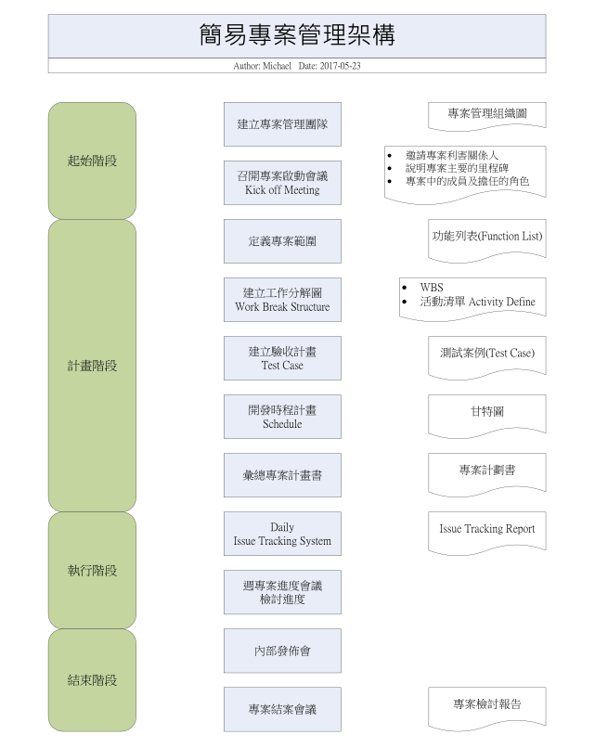

  - WBS(人、事、時)
定義WBS時，我個人通常是用所謂的『上帝視角』來思考整理。顧名思義，所謂的『上帝視角』是由上到下、由大(巨觀)到小(微觀)的思考過程。我知道這樣的說明一定會讓您很想打人，所以請看以下2個實際案例。

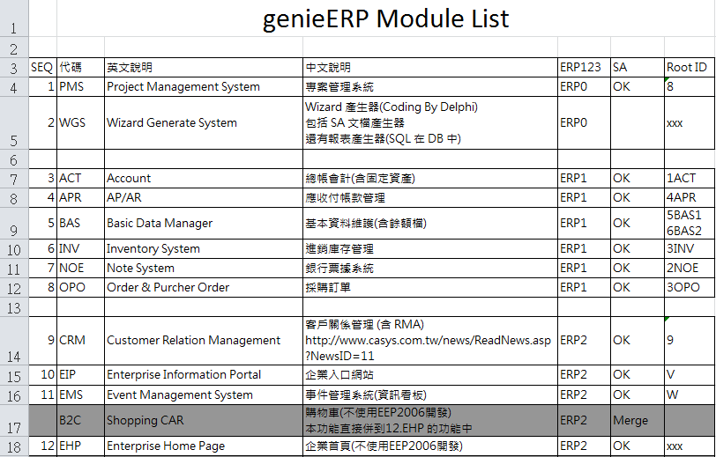

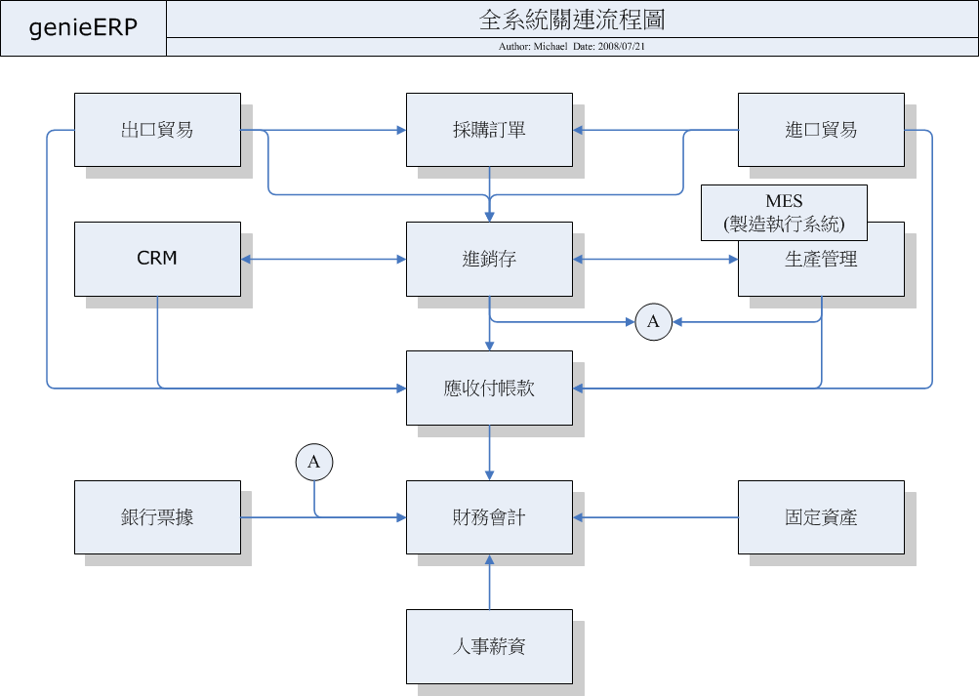
- 資料流程圖一
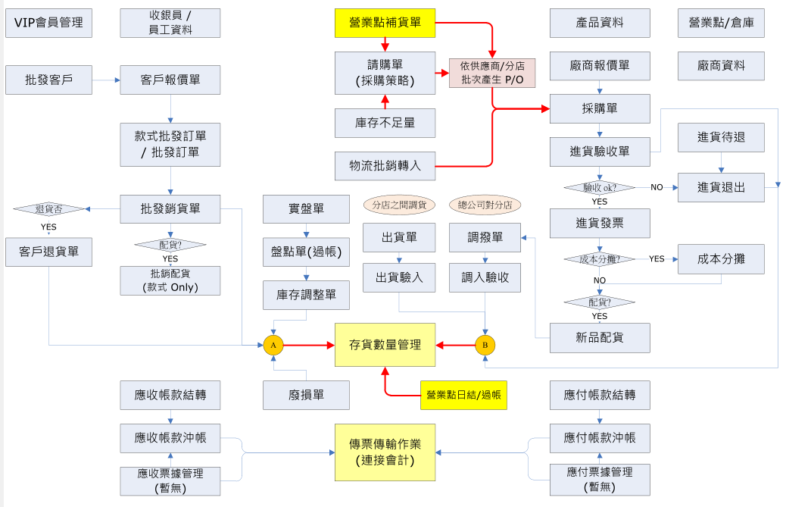

- 資料流程圖二
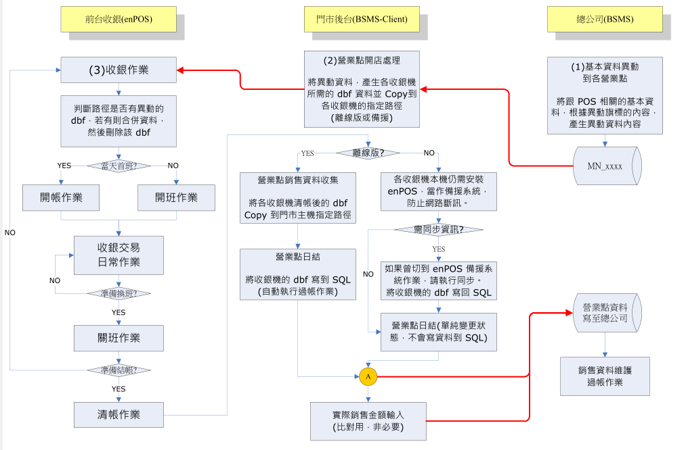

- 資料流程圖三
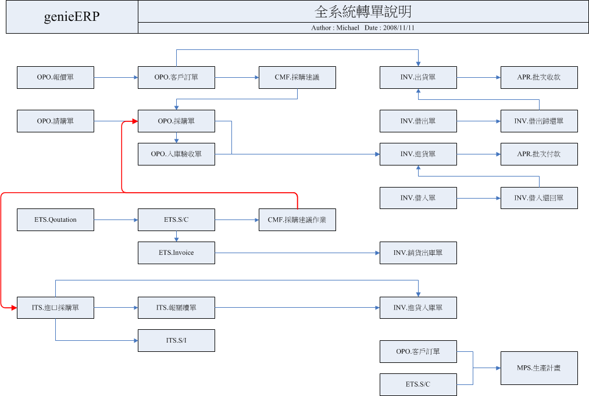
- 功能表一
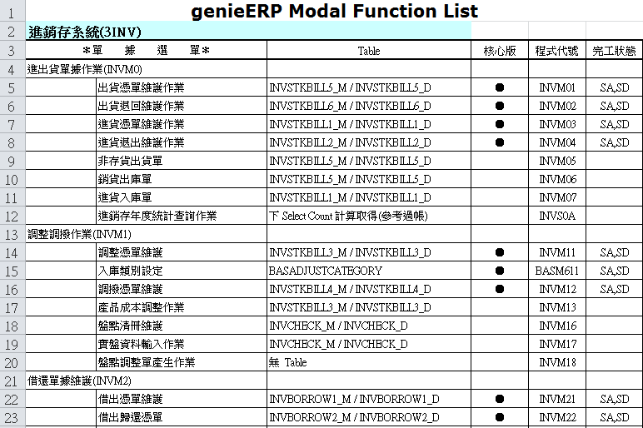

- 功能表二
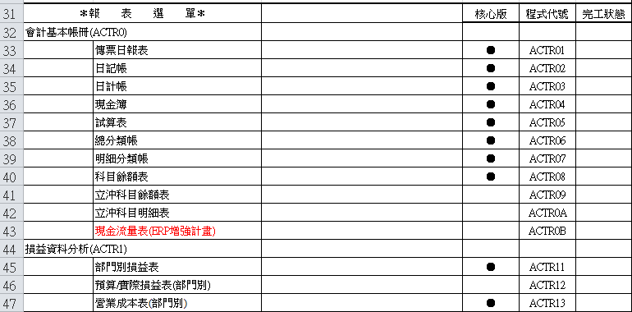

- 檔案結構書
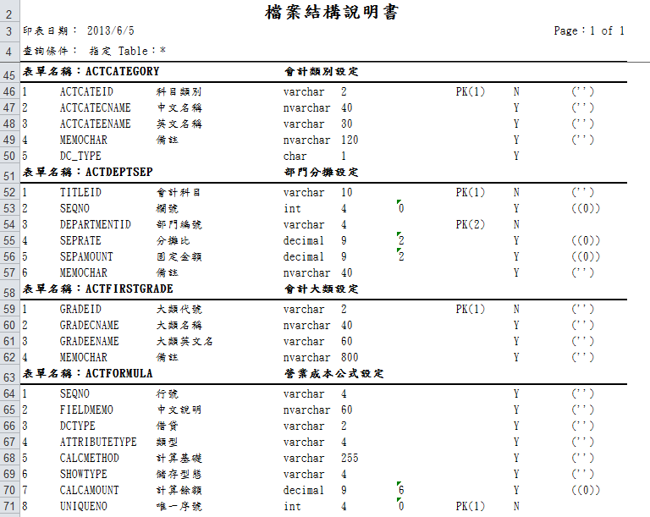

  - 訂出管理規範。可以由淺入深、由鬆至緊

本章用了大量的示意圖，想要更清楚的表達如何善用工具來管理專案。開發系統從來就不是一件容易的事，就算您全心全力投入，都不一定能有回報，更何況是在沒有認真規畫，就隨意執行的情況。

程式開發的確在某些高端領域是接近藝術的，是存乎一心的。但是，就像郭董曾經說的，『走出實驗室，就沒有所謂的高科技』一樣的道理。一旦建構出標準的開發模式，程式開發和工廠製造，並沒有太大的差別。

如果您能做好這2章所談的內容，那恭喜您，我們就真的要開幹了，要真正的步入實際的開發階段了。下一章談的內容會比較硬，但是全都是乾貨，奮鬥吧，少年。

